

RECUPERACIÓN DE FOLIOS EN PAGINA CIOSA

CONTENIDO
1. INTRODUCCIÓN 3
2. JUSTIFICACIÓN 3
3. OBJETIVOS: GENERAL Y ESPECÍFICO 4
Objetivo general 4
Objetivo específico 4
4. COMO RECUPERAR FOLIOS 5

- INTRODUCCIÓN
Una de las compañías de venta autopartes más importantes de México, decidió dar un gran paso con el re-diseño de su portal web. Causalidad en colaboración con un equipo de programadores, revisaron todas las variables del proceso de compra, cambio, y garantía de autopartes para generar un sitio web mucho más accesible, rápido y fácil de usar.

JUSTIFICACIÓN

Generar un procedimiento visual paso a paso, para ayuda de un usuario interno y solucionar una duda, un problema, un incidente, una pregunta o actividad realizada por el externo (vendedor, comprador o un cliente en sí).

3. OBJETIVOS: GENERAL Y ESPECÍFICO

Objetivo general
Conseguir un aprendizaje rápido

Objetivo específico
Realizar un procedimiento (paso a paso) que aplique y verifique una ayuda visual fácil y eficiente para el usuario interno y justamente para el externo

4. COMO RECUPERAR FOLIOS
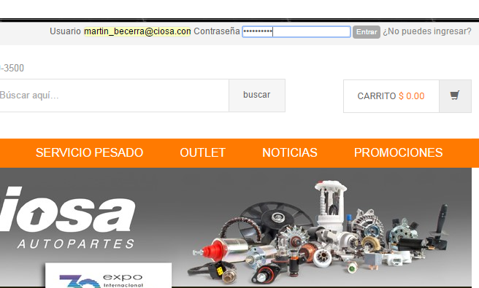
- Con el usuario CIOSA, ingresas a la pagina

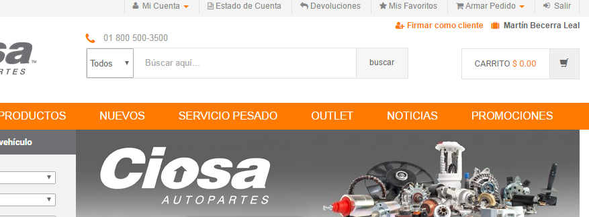
- Donde dice "Mi cuenta", le das un click

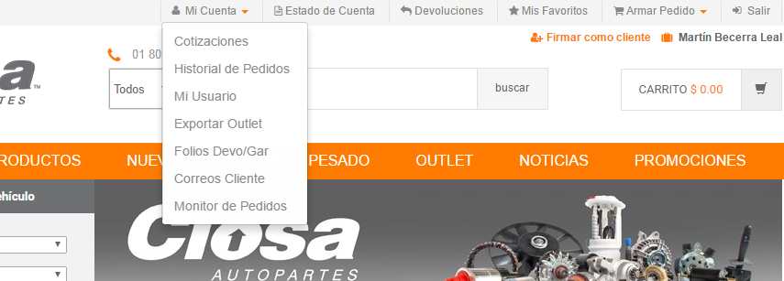
- Después seleccionar el que dice "Folios Devo/Gar"

- (En esa sección debe de aparecer todos tus folios de aceptación)
- (Busca lo que necesitas, de acuerdo a la fecha realizada)

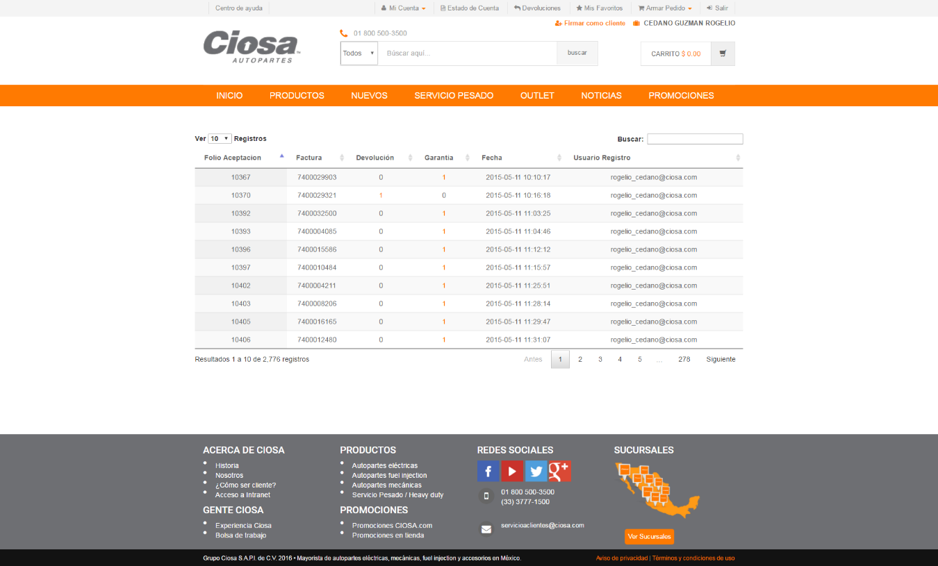

- Una vez encontrado, darle click al número que se encuentra de color naranja
- Por default te descargara un archivo PDF
- Así ya tendrás tu archivo del folio solicitado

